特急件

人事室朝會報告 980331

公教人員子女就讀【免納學費之國中及國小】者，不再核發教育補助費
97學年度第2學期已申請並獲核發者，必須辦理收回繳庫
一、查行政院人事行政局以98年3月23日局給字第0980061412號函，通函全國各機關學校指示：「公教人員子女就讀國民中、小學獲全免或減免學雜費者，自97學年度第2學期起不得申請子女教育補助。」俟再進一步表示，依國民教育法第5條規定，國民小學及國民中學學生免納學費，即屬上函所稱「全免或減免學雜費」之情形，故自97學年度第2學期起，公教員工子女就讀國中、國小者，均一律不再核發子女教育補助費。案經臺北縣政府以98年3月27日北府人四字第0980226636號函轉並表示：「倘有溢發者，請予收回繳庫」。相關公文及人事行政局Ｑ＆Ａ已附錄本通知下方及背面，併提併同仁參考。
二、本校同仁97學年度第2學期所申請之子女教育補助費均已核發入帳，人事室並已完成造冊。為簡化繳庫手續，茲擬具「同意由薪資帳戶扣繳」或「親自至出納組繳款」二種方式，請您於98年4月3日（五）以前，撥冗至幹事黃紫蓉處選擇其中一種方式並簽章確認，俾會同出納組、會計室協助辦理繳庫作業。
三、另就讀私立國中、國小者，如校方表示有繳交「學費」（非雜費），請檢持「繳費證明」憑核。
四、特此通知，並謝謝您的配合，造成您的不便與困擾，尚請見諒。
五、相關訊息將同步公告於校內首頁訊息公告區周知。

人事室 敬啟98.03.31

------------------------------------------------------------------------------------------------------------------------
●【附錄一】：
行政院人事行政局官方公布有關「為何自97學年度第2學期起就讀國中小學子女不得申請子女教育補助？」之答覆
A：（一）回應審計部合理檢討子女教育補助之要求：
審計部前於96年8月29日及96年10月9月函本局略以，公教人員子女如請領農漁民子女就學獎助學金或受有部分學雜費減免，該員工依規定仍得請領全額或實際繳納數額之子女教育補助，似有違社會公平正義之期待與預算資源合理分配。
（二）依國民教育法規定，國中小學生免納學費：
查國民教育法第5條第1項規定略以，國民小學及國民中學學生免納學費。子女教育補助原係為減輕公教人員子女就學學雜費負擔之補助性給與。公教人員子女就讀國民中、小學，既依國民教育法之規定免納學費，如再支領是項補助，其正當性尚值斟酌，且公私立高中職以上享有公費或獲有全免學雜費待遇者，已不得支領子女教育補助，又審計部亦要求應就其合理性予以檢討。本局綜上考量，為期周妥，並踐行正當行政程序，前於97年6月18日邀集中央及地方政府所有主管機關開會研商獲致共識，乃作成「獲有全免或減免學雜費者，不得申請子女教育補助」之決議，且為期公平、一致性處理，爰據以刪除「全國軍公教員工待遇支給要點」附表九「子女教育補助表」說明五其中「就讀公私立高中（職）以上學校」文字，使國中、小亦一體適用不得支領之限制規定，並經簽奉行政院同年月30日院授人給字第0970062537號函頒在案，是以，自97學年度第2學期起，公教人員子女就讀國民中、小學獲有全免或減免學費或雜費者，不得申請子女教育補助。

●【附錄二】：行政院原函影本，及臺北縣政府有關溢發者應收回繳庫之公文影本：（詳背頁）
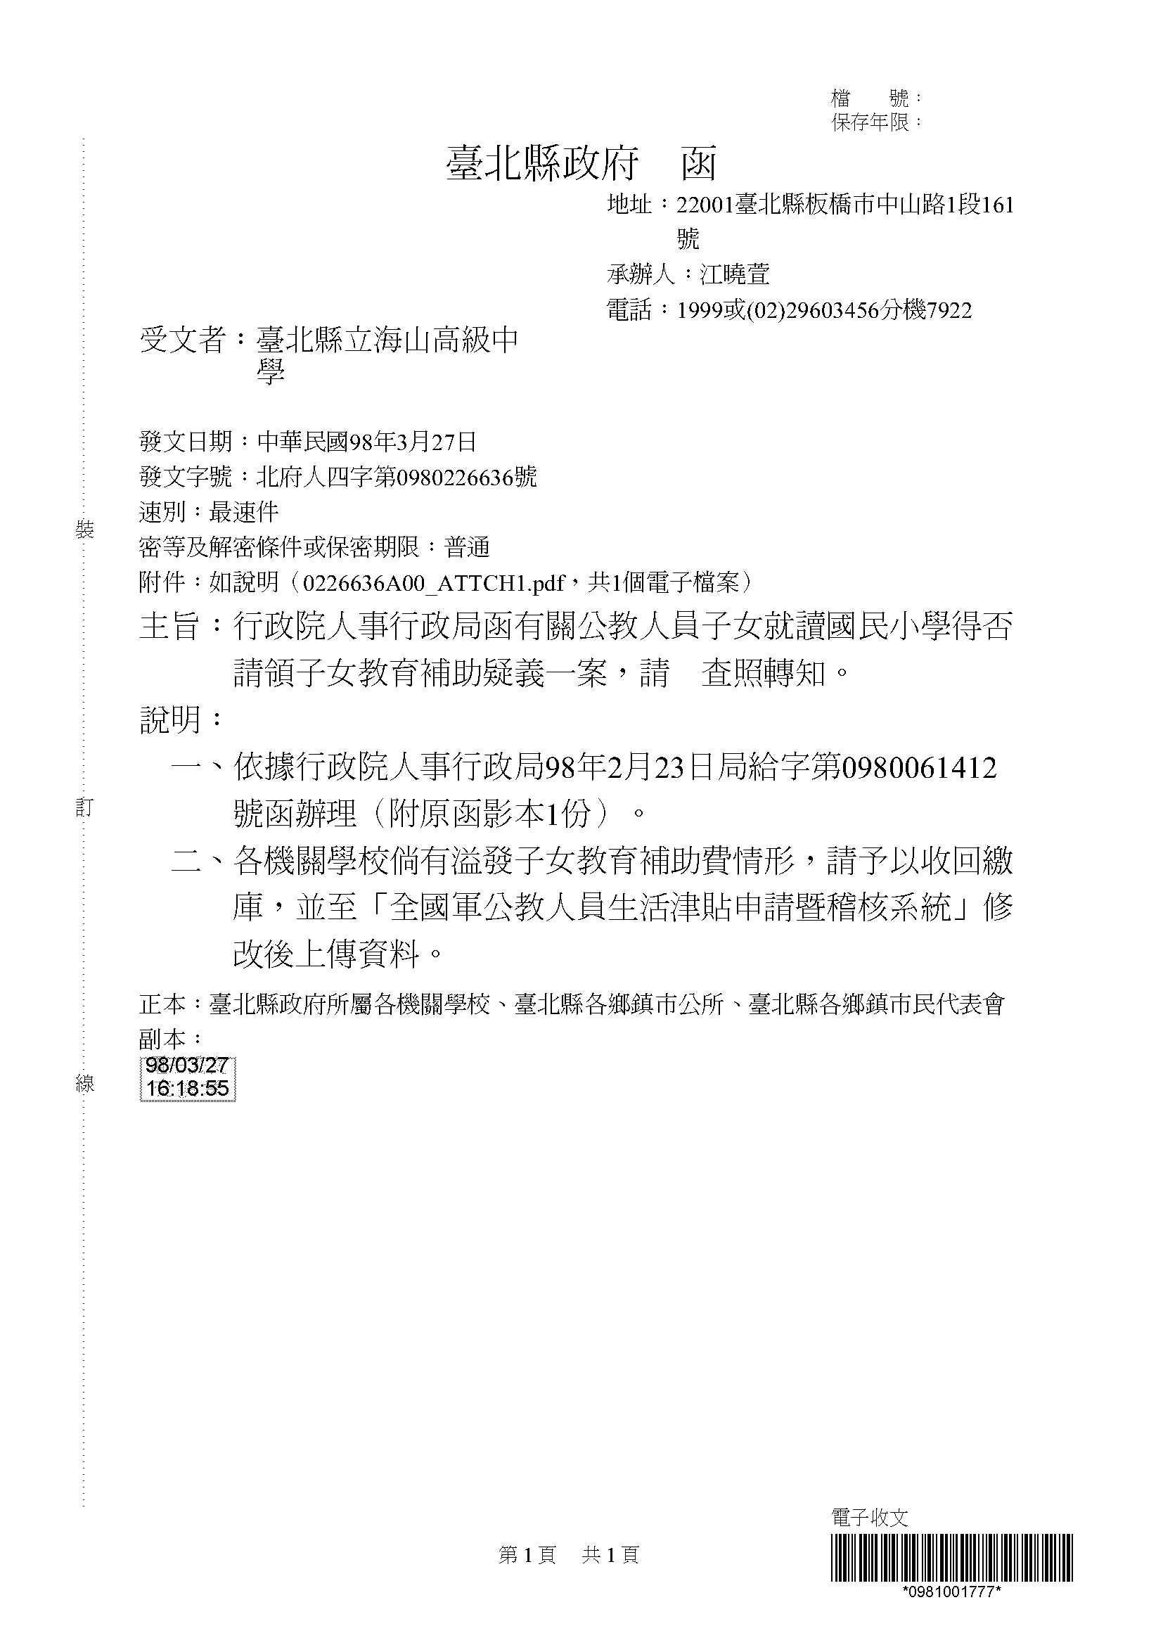 | 